**Диаграмма последовательностей**

Диаграмма последовательностей «Покупка билета»

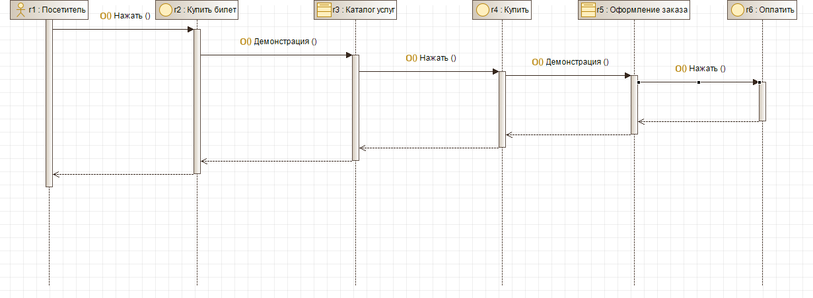

Диаграмма последовательностей «Оформление заказа»

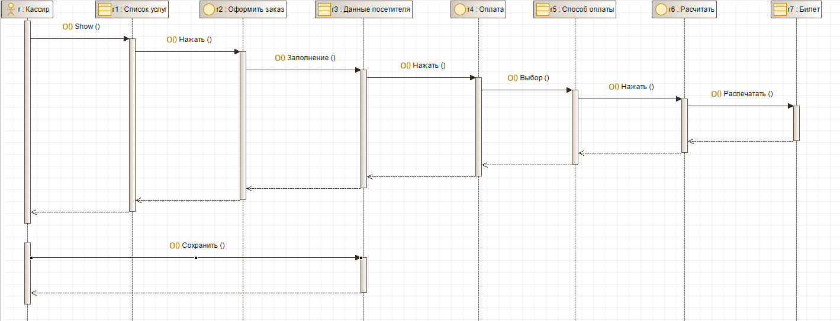

**Диаграмма классов**

Диаграмма классов «Покупка билетов»

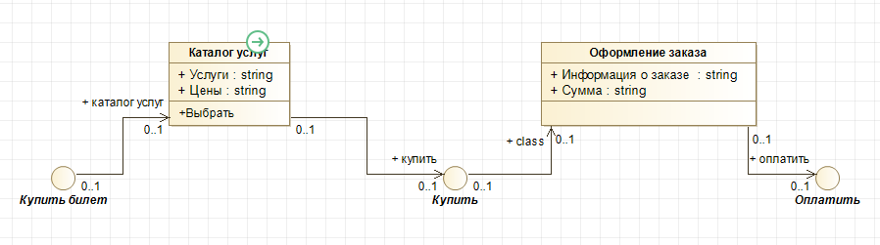

Диаграмма классов «Оформление заказа»

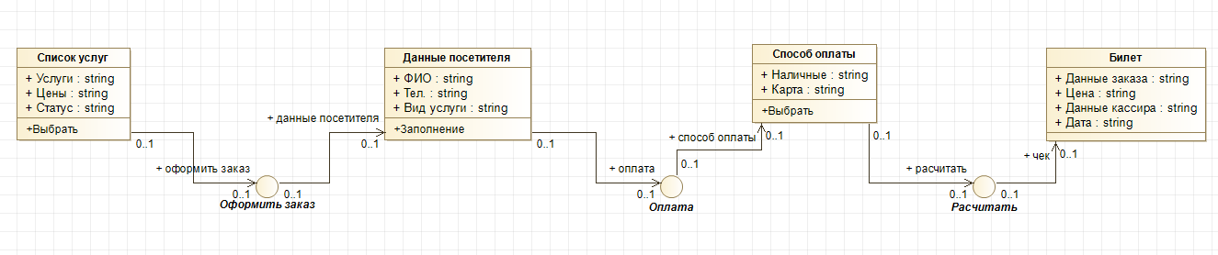

**Диаграммы активностей**

Диаграмма активностей «Управление заказами»

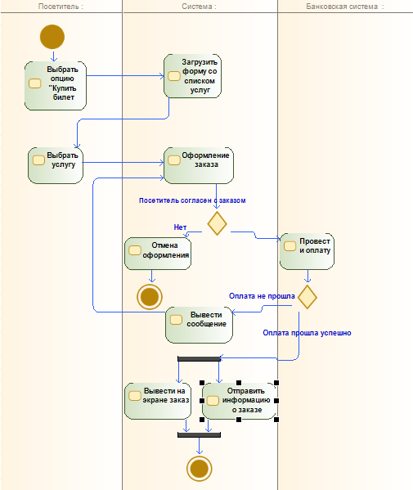

Диаграмма активностей «Обслуживания клиента»

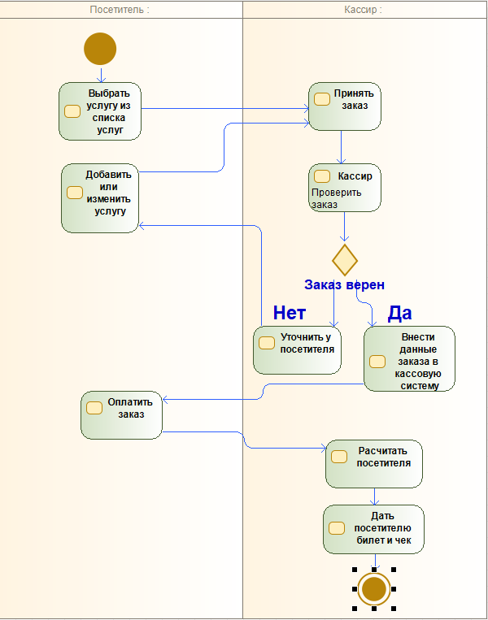

**Диаграммы состояний**

Диаграмма состояния «Чека»

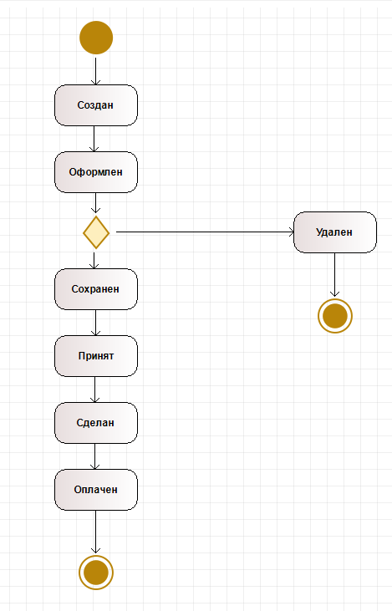

Диаграмма состояния «Билет»

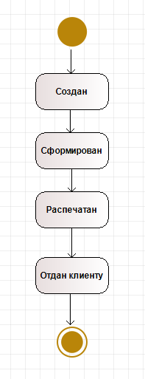

**Диаграммы компонентов**